**Роль конструирования в развитии детей дошкольного возраста**

**(консультация для родителей)**

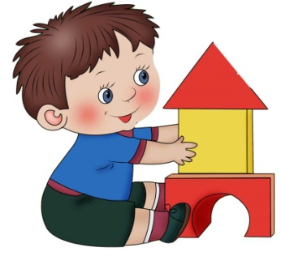**Конструирование** – один из видов продуктивной деятельности дошкольника, предполагающий построение предмета, приведение в определённый порядок и взаимоотношение различных отдельных предметов, частей, элементов из строительного материала и деталей конструкторов, изготовление поделок из бумаги, картона, различного природного и бросового материала.

Конструирование является **продуктивным видом деятельности**, поскольку направлено на получение определённого продукта.

Выделяют два типа конструирования: **техническое и художественное**. К **техническому типу** относятся:

* конструирование из строительного материала (деревянные окрашенные или неокрашенные детали геометрической формы);
* конструирование из деталей конструкторов, имеющих разные способы крепления;
* конструирование из крупногабаритных модульных блоков.

В техническом конструировании – дети в основном отображают реально существующие объекты, а также придумывают поделки по ассоциации с образами из сказок, фильмов.

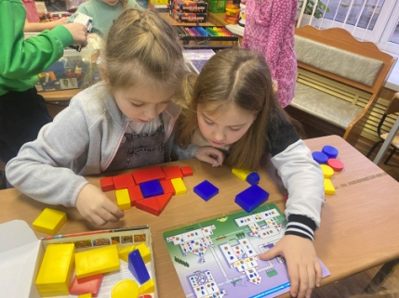 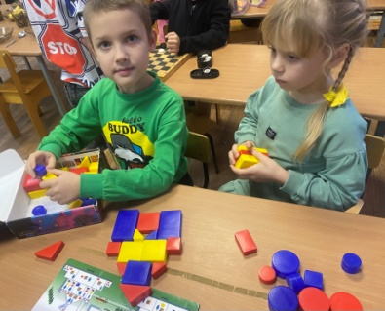 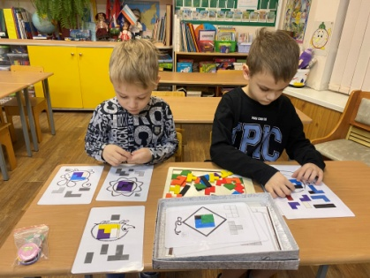

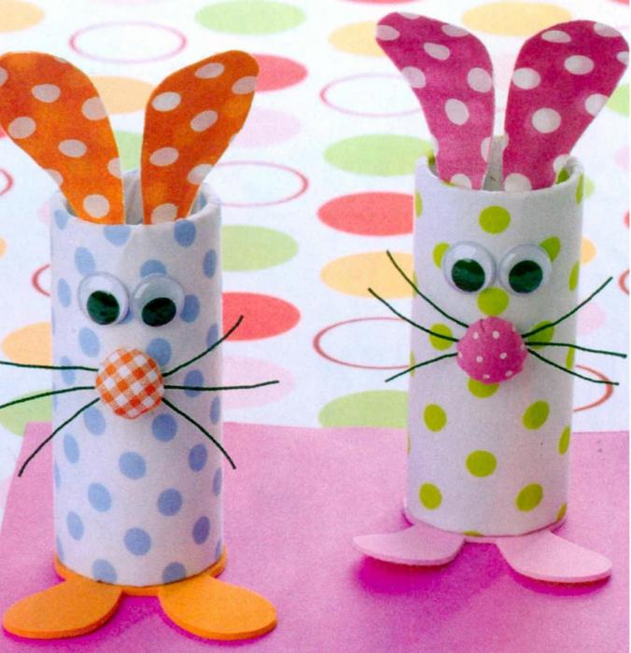

К **художественному типу** относится конструирование из бумаги и природного материала. В художественном конструировании   дети,  создавая образы, не только (и не столько) отображают их структуру, сколько выражают своё отношение к ним, передают их характер, пользуясь цветом, фактурой, формой. Например, «весёлый клоун», «сказочный зайчик».

Конструирование из бумаги, картона, коробок, катушек и других материалов является более сложным видом конструирования в детском саду.

    Бумага, картон даются в форме квадратов, прямоугольников, кругов и т. д. Прежде чем сделать игрушку, нужно заготовить выкройку, разложить и наклеить на ней детали, украшения, сделать нужные надрезы, и только затем сложить и склеить игрушку. Весь этот процесс требует умения измерять, пользоваться ножницами. Все это значительно сложнее, чем конструирование построек путем составления их из отдельных готовых форм. Коробки из-под духов, пудры, кусочки проволоки в цветной обмотке, пенопласта, поролона, пробки и т. д. фактически представляют собой полуфабрикат. Соединяя с помощью клея или проволоки коробки, катушки между собой, дополняя их разнообразными деталями другого материала, дети получают интересные игрушки – мебель, транспорт и другие изделия.

При конструировании из бумаги уточняются знания детей о геометрических плоскостях фигурок, понятие о стороне, углах, центре. Дети учатся изготавливать поделки из спичечных коробков путем их различных сочетаний и соединений. Эта работа позволяет детям проявлять свои творческие способности, приобрести новые изобретательные навыки.

Создание конструкций из бросового материала может носить как технический, так и художественный характер. Это зависит от той цели, которую ставит перед собой сам ребёнок, либо взрослый перед ним.

**Конструирование** – это  деятельность, которая отвечает  интересам и потребностям дошкольников, учитывает психологические особенности ребёнка дошкольного возраста (наличие развитых форм наглядно-действенного и наглядно-образного мышления).[Хочу такой сайт](https://сайтобразования.рф/)

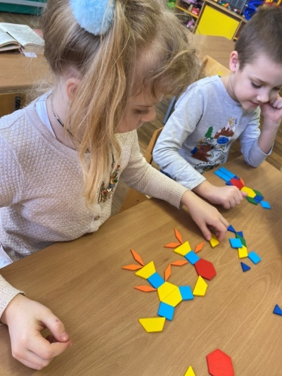  Наиболее доступным для детей является конструирование из строительного материала.  Детали строительных наборов из дерева представляют собой правильные геометрические тела. Это даёт детям возможность  получить конструкцию предмета, передавая пропорции частей и симметричное их расположение.

Заниматься с ребёнком конструированием  необходимо, т.к.:

* ставит ребёнка в активную позицию, стимулируя его познавательную деятельность; создаёт основу для развития фантазии и воображения;
* развивает мелкую моторику рук и глазомер, учит соизмерять мышечное усилие и тренировать координацию руки и глаза;

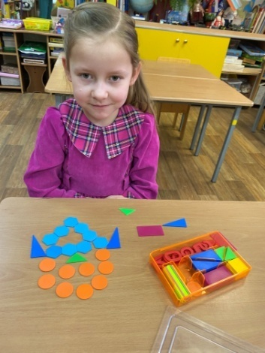

* конструирование способствует знакомству с сенсорными признаками предметов (цветом, формой, величиной) и помогает научиться оперировать ими;
* оперирование с деталями конструктора позволяет формировать и совершенствовать определённые типы перцептивных действий, необходимых для использования сенсорных эталонов при анализе свойств реальных предметов: целенаправленные пробы, практическое соизмерение и зрительное соотнесение;
* на основе практических действий с конструктором осуществляется развитие основных мыслительных операций: анализ, синтез, сравнение, обобщение;
* строительные игры, которые несут практическую, проблемную направленность активизируют детей, способствуют переносу освоенных умений  на другие ситуации;
* благодаря созданию материальных конструкций абстрактные понятия (величина) могут быть представлены детям в доступной им конкретно-чувственной форме;
* 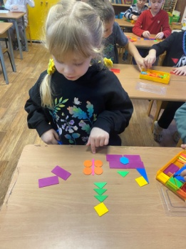конструирование способствует практическому познанию свойств геометрических тел и пространственных соотношений. В связи с этим речь детей обогащается новыми терминами, понятиями, которые в других видах деятельности употребляются редко.  В процессе  конструирования дети усваивают  правильное употребление относительных понятий: большой – маленький,  длинный – короткий, высокий – низкий,  широкий – узкий. Также они  упражняются в точном словесном указании направления (над – под, сзади – спереди, вправо – влево и т.д.).

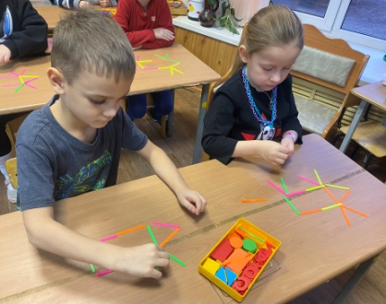 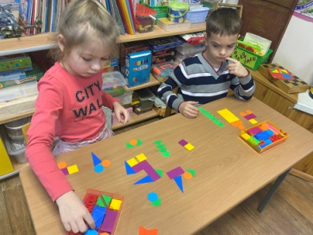 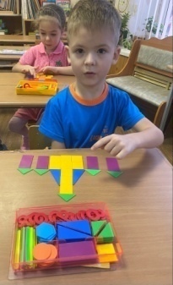

Конструирование предоставляет неисчерпаемые возможности для самых разных сторон развития дошкольников. В конструировании происходит развитие восприятия и образного мышления, воображения и фантазии ребенка. Ребенок осваивает пространство, учится воспринимать такие свойства предметов как цвет, форма, величина; решать познавательные и творческие задачи, строить наглядные модели, выражать свои эмоции через художественные символы.

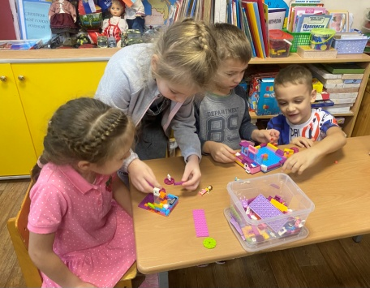 Овладение конструированием способствует расширению словаря, обогащению детской речи. Осуществляя конструктивные действия, анализируя объекты, планируя с помощью взрослого предстоящую деятельность, давая словесный отчет о проделанных действиях и пр., ребенок усваивает необходимые слова в связи с потребностями другой деятельности, что способствует формированию правильного значения слов и способов их употребления.

Нельзя не отметить также положительного влияния конструирования на овладение общетрудовыми умениями, на развитие и совершенствование зрительно-моторной координации. Дети учатся действовать двумя руками под контролем зрения, выполнять задание до конца, преодолевать трудности различного характера, овладевать практическими приемами выполнения. Трудовое воспитание, которое получают дошкольники на занятиях конструированием, способствует и их нравственному воспитанию.

Таким образом, у детей дошкольного возраста происходит интенсивное развитие мышления. Конструирование имеет большое значение для работы мыслительных операций, так как в процессе конструктивной деятельности у детей формируются умения целенаправленно рассматривать предметы, анализировать их (расчленять на части и находить основные, от которых зависит расположение других частей; выделять в частях соответствующие их детали и т.д.) и на основе такого анализа сравнивать однородные предметы, отмечая в них общее и различное, делать обобщения.

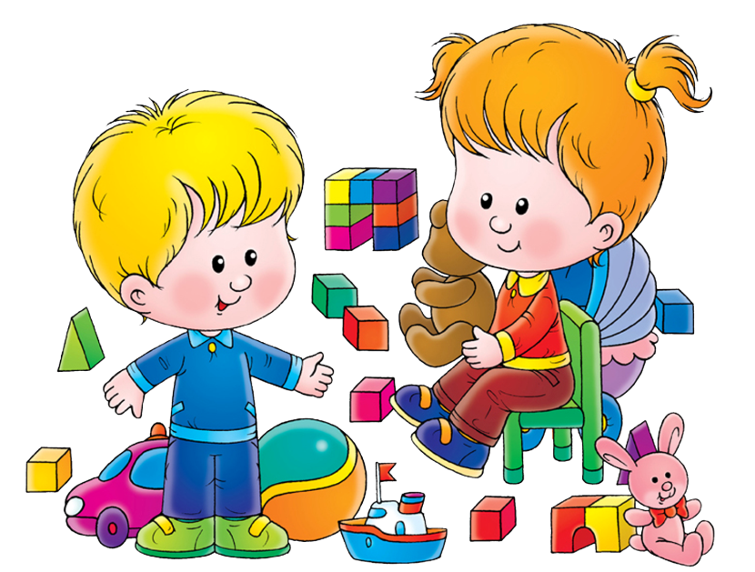

# Детское конструирование как развивающий вид образовательной деятельности детей

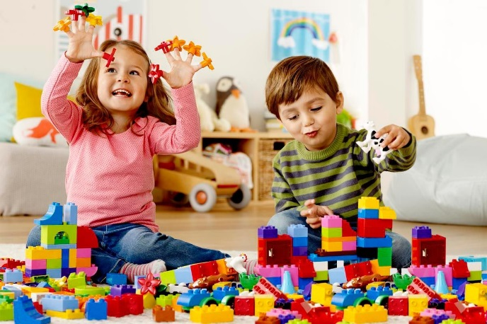**В детском конструировании выделяется два вида:**

-***техническое***(из строительного материала и конструкторов);  
-***художественное*** (из бумаги, ткани, бросового и природного материала).

В настоящее время, особое внимание уделяется детскому конструированию. В современных программах о дошкольном воспитании, эта деятельность рассматривается как одна из ведущих. Благодаря этой деятельности у ребенка, быстро совершенствуется, навыки умения, умственное и эстетическое развитие. В ребенке заложены от рождения, конструирование и изобретательские нотки. Эти, природой заложенные задатки, реализуются и совершенствуются в конструировании. Ребенок придумывает, создает свои конструкции, проявляя любознательность, сообразительность, смекалку и творчество. У детей увлекающихся конструированием, хорошо развита фантазия, воображение, логическое и математическое мышление.

**КОНСТРУИРОВАНИЕ** – продуктивный вид деятельности, поскольку основная его цель - получение определенного продукта. Под детским конструированием подразумевается создание разных конструкций и моделей из строительного материала, детали конструктора, изготовление поделок из бумаги, картона, различного природного и бросового материала.

**Центральные задачи программного конструирования** является развитие у детей общих познавательных и творческих способностей, позволяющих успешно ориентироваться в условиях выполняемой деятельности. Такие способности сохраняют свое значение на протяжении всей жизни, а в дошкольном детстве важнейшие этапы своего первоначального становления и развития. Другой важной задачей, является расширение знаний и представлений детей предметном мире, ознакомление со свойствами строительного материалами и правилами использования при сооружении построек, а так же формирование у детей навыков практического конструирования и графического изображения предметов и построек в виде схематических рисунков и простых чертежей.

**Есть недостатки в практических действиях детей при конструировании и педагог должен помнить о них:**

**1.** *Нечеткость замысла*, которая объясняется нечеткостью структуры образа.  
**2.** *Неустойчивость замысла*, когда создается один объект, а получается совсем иной, которым, к сожалению, его создатель довольствуется.  
**3.** *Поспешность* исполнительной деятельности.  
**4.** *Нечеткость представлений* о последовательности действий, неумении их планировать.  
**5.** *Неумение предварительно анализировать задачу*.

**Ученые-исследователи предлагают различные типы её организации:**

***1. Конструирование по образцу.***

Его суть: постройка из деталей, на примере образца и способа изготовления. Это необходимый и важный этап в ходе которого дети узнают о свойствах деталей строительного материала, овладевают техникой возведения построек, обобщенным способом анализа – учатся определять в любом предмете его основные части, устанавливать их пространственное расположение, выделять детали.

В рамках этой формы решаются задачи, которые обеспечивают переход к самостоятельной поисковой деятельности, носящей творческий характер. Развивается наглядно - образное мышление.

***2. Конструирование по модели.***

Его суть: в качестве образца предлагается модель, в которой составляющие ее элементы скрыты от ребенка. Иными словами: предлагается определенная задача, но не способ ее решения. В качестве модели можно использовать конструкцию, обклеенную плотной белой бумагой. Дети воспроизводят ее из имеющегося строителя. Обобщенные представлении о конструированном объекте, сформированные на основе анализа, окажут положительное влияние на развитие аналитического и образного мышления. Конструирование по модели – усложненная разновидность конструирование по образцу.

***3. Конструирование по условиям*** - носит иной характер дети должны создать конструкции по заданным условиям, подчеркивающие ее практическое значение, основные задачи должны выражаться через условия и носить проблемный характер. Такая форма обучения развивает творческое конструирование, но при условии если дети имеют определенный опыт.

***4. Конструирование по теме.***(Например - транспорт)

Эта форма близка по своему характеру конструирование по замыслу, стоило лишь разницей, что замысел исполнителя ограничивается определенной темой. Основная цель конструирование по теме - закрепление знаний и умений детей.

***5. Конструирование по замыслу:*** это творческий процесс, в ходе которого дети имеют возможность проявить самостоятельность. Однако педагог должен помнить: замысел конструкции, его воплощение - достаточно трудная задача для дошкольников. Степень самостоятельности и творчества зависит от уровня знаний и умений.

***6. Каркасное конструирование.***Когда дети знакомятся с простым построением каркаса и в результате легко усваивают общий принцип конструирования каркаса и учатся выделять особенности конструкции, исходя из заданного каркаса.

В конструкции такого типа, ребенок должен как бы дорисовать его, добавляя к одному и тому каркасу дополнительные детали. Оно развивает воображение. Однако организация такой формы конструирования, требует разработки специального конструкторского материала. И только недавно появился в нашей стране немецкий конструктор «Квадро».

***7. Конструирование по простейшим чертежам и схемам.***Эта форма дает возможность познакомить детей с чертежами, схемами. Умение использовать шаблоны, а в дальнейшем видеть детали в трех измерениях. В результате такого обучения детей развивается образное мышление познавательно-творческой способности.

**ХУДОЖЕСТВЕННОЕ КОНСТРУИРОВАНИЕ**

***Художественное конструирование*** – это в первую очередь средство умственного развития ребенка, его познавательных способностей, но по мимо умственного развития ребенка осуществляется развитие его художественных способностей. Х. К. – это деятельность развивающаяся в течении дошкольного детства, стимулируя восприятие, мышление, воображение и другие необходимые качества: умение планировать, осуществлять и контролировать. Х. К. – это еще и создание художественного образа.

Многие не видят разницы между аппликацией, художественным трудом и художественным конструированием. И действительно между видами детской художественной действительностью много общего:

**Сходства:**

- носят развивающий характер т. е. в процессе у детей развиваются восприятие, мышление, воображение, память, речь, эстетические, коммуникативные способности.  
- во всех них используются конструктивный способ (создание продукта)  
- во всех них используется один и тот же материал (бумага, ткань) природный и бросовый природный материал.  
- во всех них используются сходные технические приёмы (обрывание, скручивание, сменание и др.)

**Отличия**

Вместе с тем эти деятельности принципиально отличаются друг от друга некоторыми задачами:

*Детская дизайнерская деятельность*– это декоративно-оформительская деятельность (создание детьми сувениров, ковриков, гирлянд, украшений, посуду и т. д.)

И его главные задачи: формировать художественные способности эстетическое отношение к миру, представлений о возможности украшения окружающей среды.

*Художественный труд* основывается на принципах народно-декоративно прикладного искусства, в процессе создаются изделия.

*Главная задача* – это способствовать эстетическому развитию детей, развитие моторики, ручной умелости, координации движений пальцами необходимых для овладения письма.

*Аппликация* – основывается на вырезывании силуэтов, отрывания, ощипывания, наложения на фон и закрепления.

*Художественное конструирование* - используется бумага (мягкая, цветная), ткань, геометрические фигуры разного цвета, величины для построения композиций пейзажных, декоративных и сюжетных, которые можно было бы изменить, добавить, убрать, поменять, переставить. (показать свой декоративный и сюжет из палочек).